گزارش‏ کار پروژه مکاترونیک

**نام پروژه:**

**ربات راه رونده چهار‌پا**

**اعضای گروه:**

امیرحسین چاهه  
مهدی عبداله چالکی

امیرحسین افخمی

**تاریخ تحویل:**

15/11/1399

**فهرست**

1. مقدمه 1

2. انتخاب مکانیزم و طراحی وساخت آن 1

3. طراحی بخش الکترونیکی 3

4. طراحی مدار 5

5. نحوه کار ربات 5

6. ضمایم 5

# مقدمه

گزارش پیش رو، گزارش ساخت ربات چهارپا با مکانیزم ... است. برای ساخت این ربات، ابتدا مکانیزم مورد نظر انتخاب و ابعاد آن محاسبه شد و سپس طراحی آن در SolidWorks صورت گرفت. سپس قطعات مکانیکی حاضر و سرهم شده و قطعات الکترونیکی ورد نیاز نیز تعیین و خریداری شدند. این قطعات شامل بورد آردوینو و تعدادی سنسور و موتور است. در نهایت این قطعات نیز برنامه ریزی و بخش مکانیکی و الکترونیکی با یکدیگر هماهنگ شد تا ربات تیم ما، کامل شود. همچنین مکانیزم ربات در Simulink نیز شبیه سازی دینامیکی شده است.

# انتخاب مکانیزم و طراحی وساخت آن

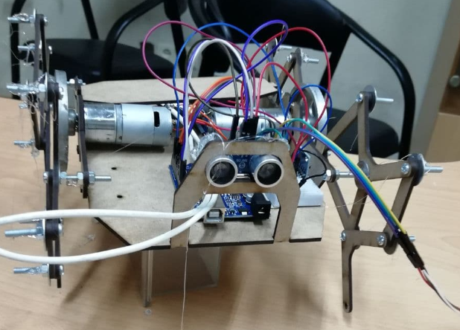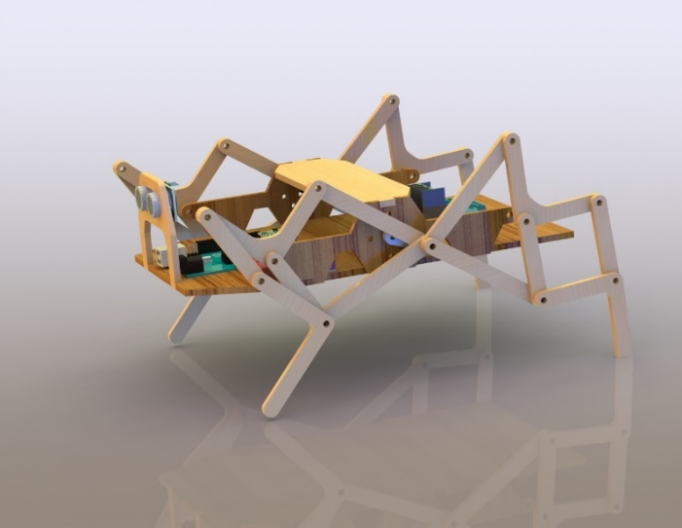اولین بخش طراحی ربات، مشخص کردن مکانیزم آن است. به منظور طراحی ربات 4 پا، مکانیزم‌های متعددی وجود دارند که ما به سراغ مکانیزم Klann رفتیم. این مکانیزم در نرم افزار سالیدورک طراحی و حرکت اجزای آن در بخش موشن شبیه سازی شد. که در تصویر زیر، رندر آن را مشاهده می‌کنید.

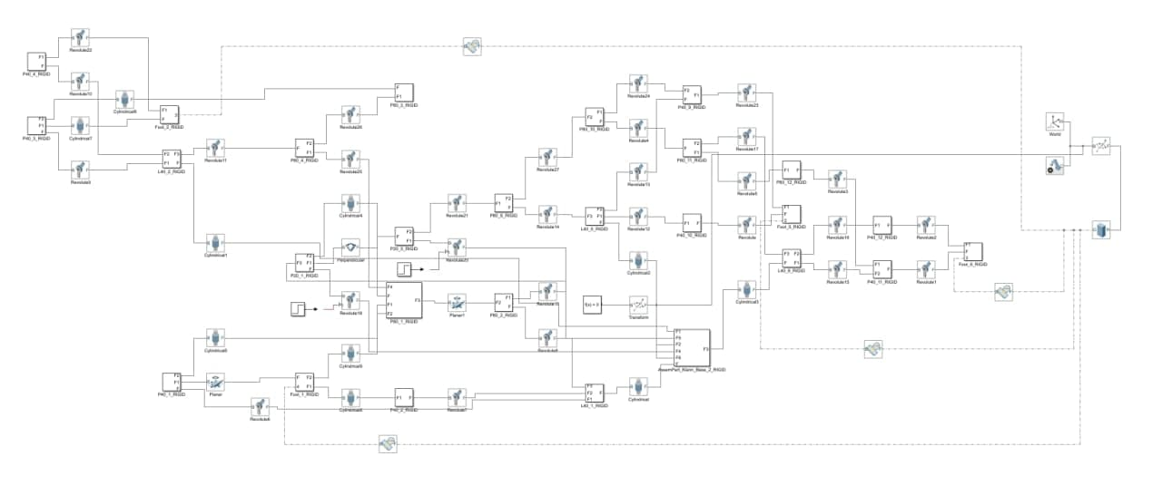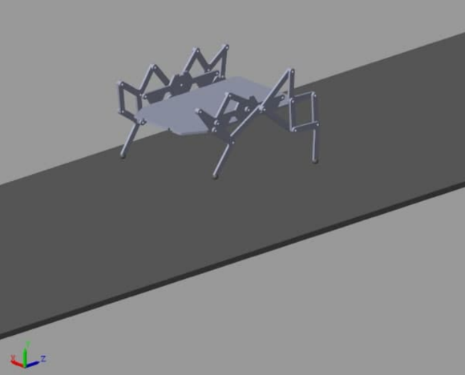در بخش بعدی، شبیه سازی دینامیک ربات در Simulink انجام شده است:

همچنین به منظور بدست آوردن مسیر حرکت یک پای ربات و بدست آوردن نمودارهای حرکت، در شبیه ساز SAM نیز مکانیزم پیاده شد و تصویر آنرا ملاحظه بدين شكل است:

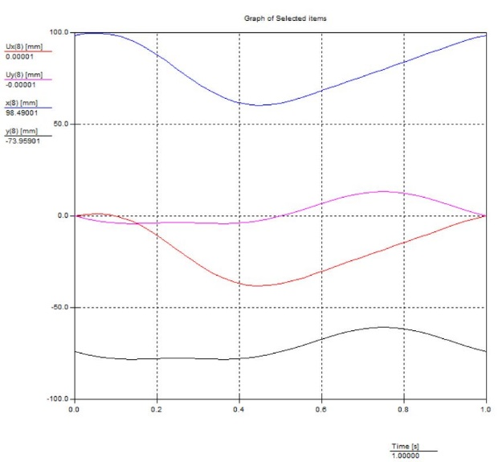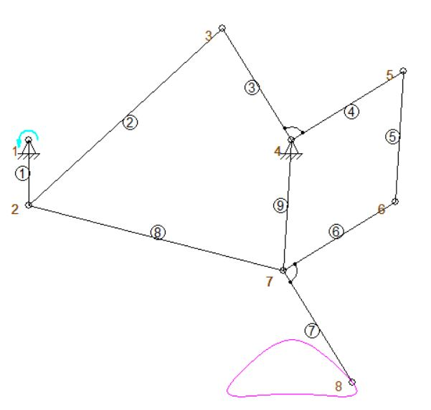

پس از طراحی مکانیزم ربات، نوبت ساخت آن است. بدین منظور، نقشه‌ها با فرمت dxf ارسال شد تا چوب MDF با ضخامت دو میلیمتر لیزرکات شده و بدست ما برسد و در نهایت، بخش مکانیکی کار با استفاده از پیچ و مهره سر هم شود.

# طراحی بخش الکترونیکی

در این بخش، قطعات الکترونیکی مورد نیاز توضیح داده شده است:

1. بورد آردوینو UNO

در ساخت این ربات، از بورد آردیونو اونو به عنوان بخش مرکزی استفاده شده است. سهولت کار، وجود ماژول‌های متعدد و نیز ارزان بودن آن، از مزایای اصلی این بورد است.

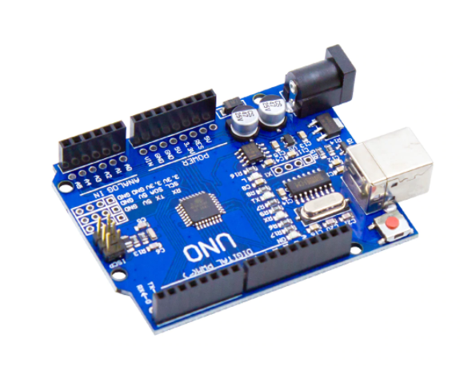

1. موتور:

در این بخش، از دو موتور DC ساخته شرکت Zheng با مشخصات زیر استفاده شده است:

ولتاژ: 12 ولت

جریان: 0.5 آمپر

دور: 150 دور

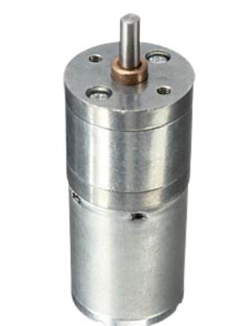

1. ماژول Ultrasonic

از ماژول SRR05 برای تشخیص فاصله و عدم برخورد به موانع استفاده شده‌است.

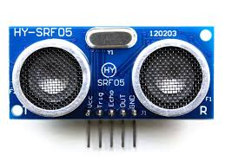

1. سنسور ژیروسکوپ

از سنسور MPU-6050 GY521 بهره گرفته‌ شده است تا 3 شتاب خطی و 3 شتاب دورانی ارزیابی شود.

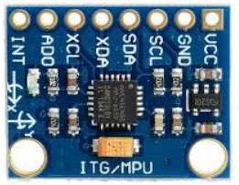

1. درایور موتور

برای اتصال موتورها به برد آردوینو و کنترل آن با جوی‌استیک، نیاز است تا این موتورها به برد درایور متصل شوند. از برد درایور L298 استفاده شده است.

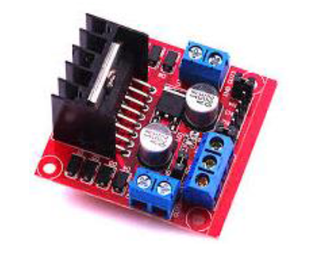

1. جوی‌استیک

این ماژول نیز به عنوان کنترل کننده ربات مورد استفاده قرار گرفته است:

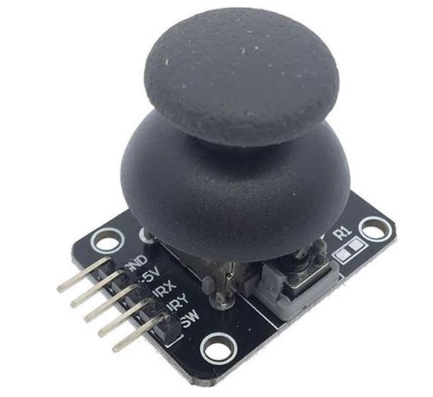

# طراحی مدار

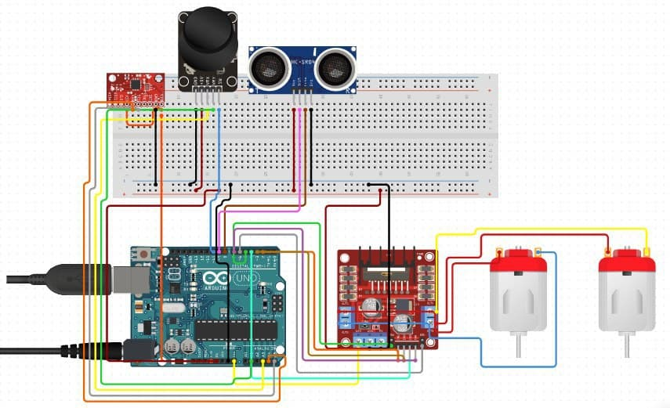

# نحوه کار ربات

ربات طراحی شده، توسط یک جوی استیک فرمان می‌گیرد و کنترل می‌شود. در این حال، هرگاه سنسور فاصله سنج نیز مشغول اندازه‌گیری فاصله است و اگر فاصله از 5 سانتی متر کمتر شود، هیچ‌یک از موتورها کار نکرده و سیستم از حرکت باز می‌ایستد.

# ضمایم

مدل‌های سالید، کد آردوینو و بقیه موارد شبیه سازی شده در پیوست ارسال می‌گردد.